Ejercicio 1:

1. <?xml version="1.0" encoding="UTF-8"><!--Falta signo interrogación-->
2. < libros> <!-- No puede tener espacios-->
3. <libro>
4. < nombre>El diario de una princesa muerta< nombre\> <!--No puede tener espacios y la etiquieta no se cierra <…….\>-->
5. </libro>
6. <libro>
7. <nombre>Lo que nunca te conté<nombre\> <!--La etiqueta no se cierra <…….\>-->
8. </libro>
9. < /libros> <!--No puede tener espacios-→

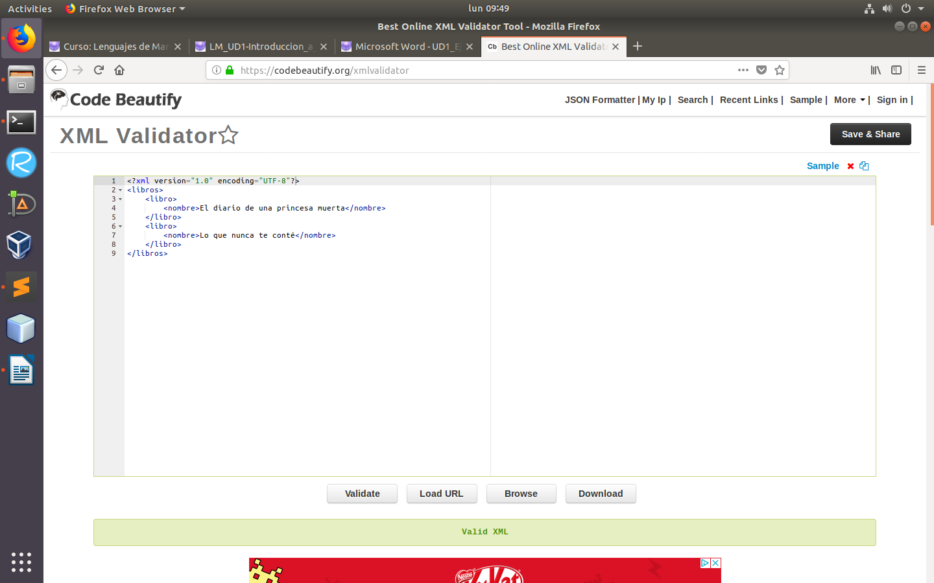

Ejercicio 2:

1. <?xml version="1.0" encoding="UTF-8"?>
2. <numeros>
3. <1 letra="u" letra="n" letra="o">1</> <!-- No puede empezar con numero una etiqueta, contener espacios y debe tener un nombre la etiqueta-->
4. <2 letra="d" letra="o" letra="s">22</><!-- No puede empezar con numero una etiqueta, contener espacios y debe tener un nombre la etiqueta-->
5. <6 letra="s" letra="e" letra="i" letra="s">666666</><!-- No puede empezar con numero una etiqueta, contener espacios y debe tener un nombre la etiqueta-->
6. </numeros>
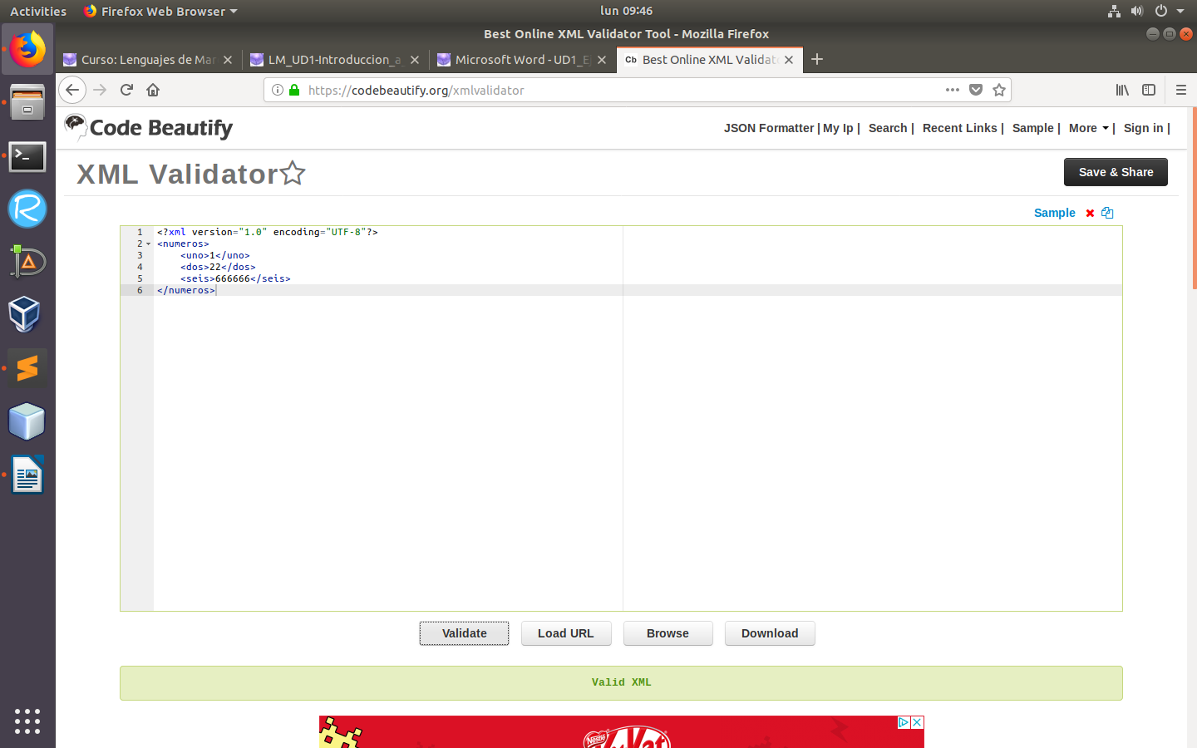

Ejercicio 3:

https://codebeautify.org/xmlvalidator

Ejercicio 4:

<?xml version="1.0" encoding="UTF-8"?>
<libros>
<Libro>
<LANG>en</LANG>
<Title>EveryDay Italian</Title>
<Author>Giada De Laurentiis</Author>
<Year>2005</Year>
<Price>30</Price>
<Category>COOKING</Category>
</Libro>
<Libro>
<LANG>en</LANG>
<Title>Harry Potter</Title>
<Author>J.K.Rowling</Author>
<Year>2005</Year>
<Price>29.99</Price>
<Category>CHILDREN</Category>
</Libro>
<Libro>
<LANG>en</LANG>
<Title>XQuery Kick Start</Title>
<Author1>James McGovern</Author1>
<Author2>Per Bothner</Author2>
<Author3>Kurt Cagle</Author3>
<Author4>James Linn</Author4>
<Author5>Vaidyanathan Nagarajan</Author5>
<Year>2003</Year>
<Price>49.99</Price>
<Category>WEB</Category>
</Libro>
<Libro>
<LANG>en</LANG>
<Title>Learning XML</Title>
<Author>Erik T.Ray</Author>
<Year>2003</Year>
</Libro>
</libros>

Ejercicio 5:

xml.1
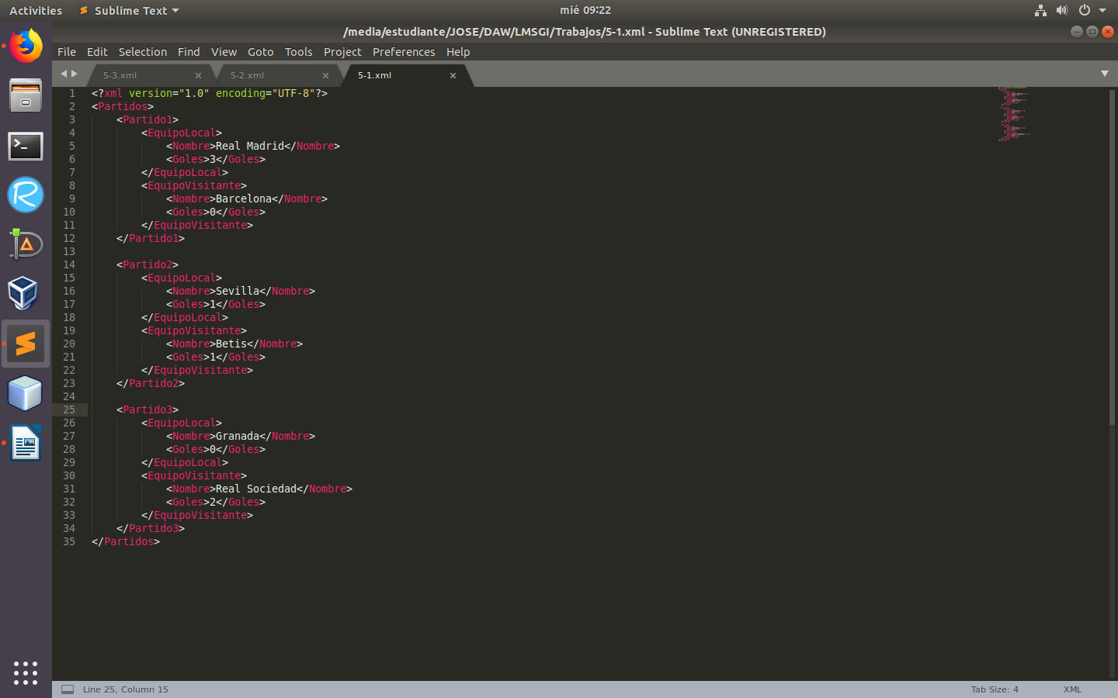
xml.2
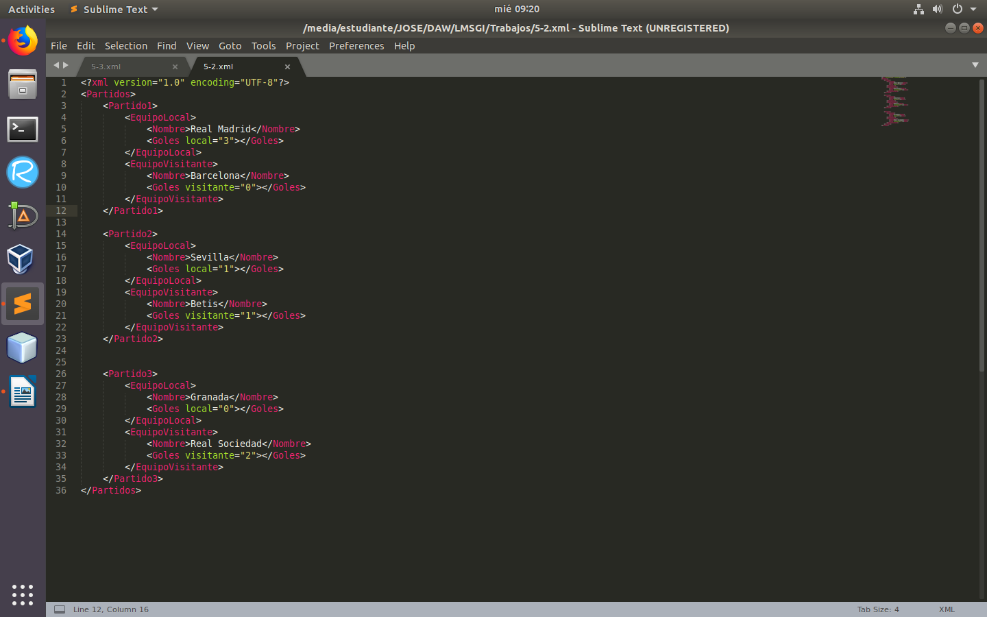
xml.3
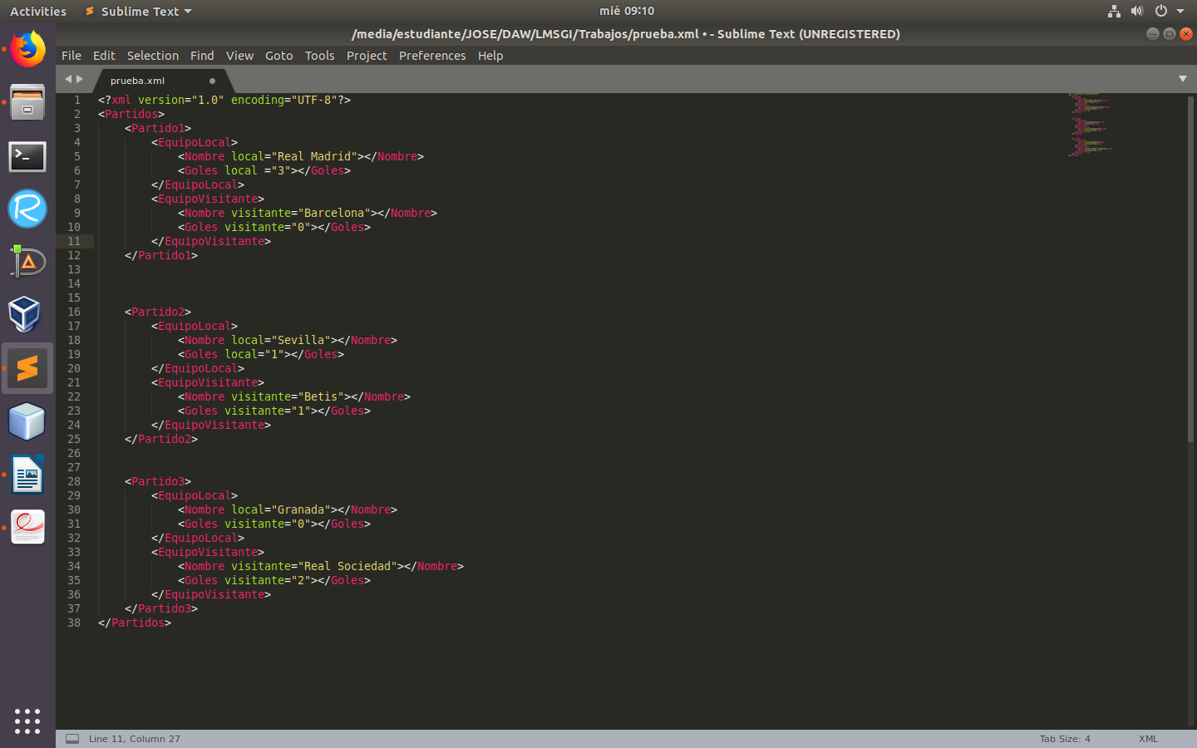
Ejercicio 6:
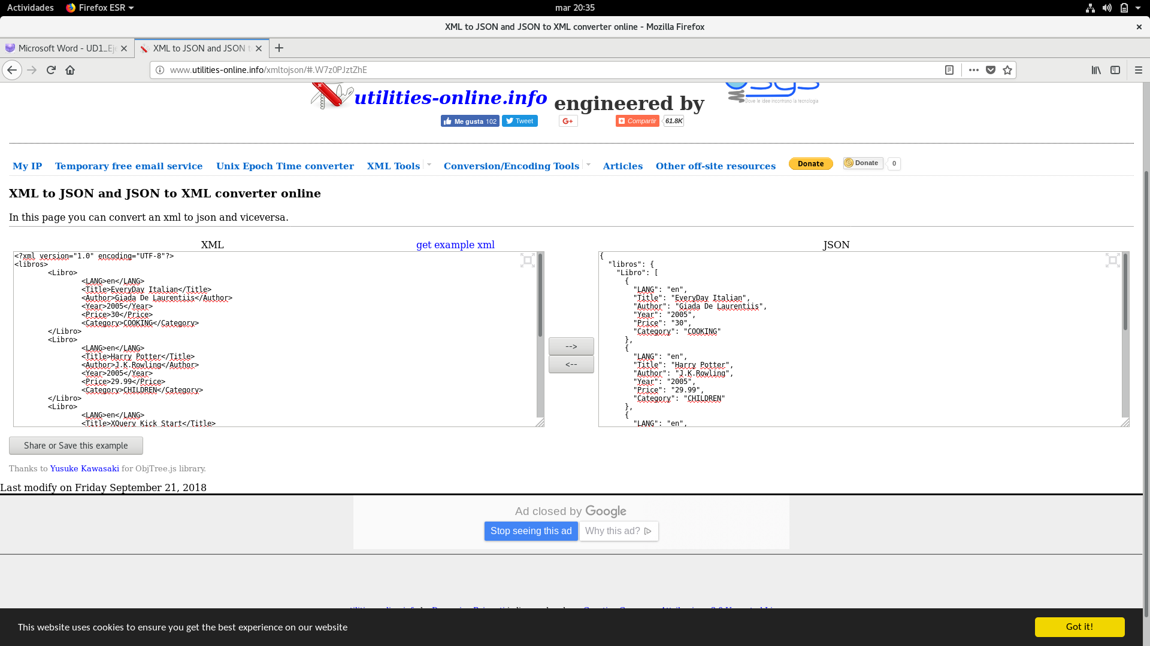
http://www.utilities-online.info/xmltojson/#.W7z0PJztZhE

